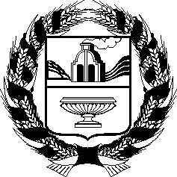
АЛТАЙСКОЕ КРАЕВОЕ ЗАКОНОДАТЕЛЬНОЕ СОБРАНИЕ
ПОСТАНОВЛЕНИЕ
№
г. Барнаул

О законе Алтайского края  «О внесении изменений в закон  Алтайского края «О ветеринарии» | Проект

В соответствии со статьей 73 Устава (Основного Закона) Алтайского края Алтайское краевое Законодательное Собрание ПОСТАНОВЛЯЕТ:

1. Принять закон Алтайского края «О внесении изменений в закон Алтайского края «О ветеринарии».

2. Направить указанный Закон Губернатору Алтайского края для
подписания и обнародования в установленном порядке.

Председатель Алтайского краевого  Законодательного Собрания | А.А. Романенко

